Фонд по содействию кредитованию субъектов малого и среднего предпринимательства Республики Карелия информирует о программе льготного финансирования для субъектов малого и среднего предпринимательства (МСП) Вашего региона.

В целях поддержки приоритетных отраслей экономики, Фонд предлагает кредиты (займы) по льготной ставке 6% годовых под залог имущества.

Ключевые условия получения поддержки:
Срок работы бизнеса: осуществление деятельности до 2 лет на дату заключения договора.
Отраслевая принадлежность (основной ОКВЭД):
Обрабатывающие производства;
Деятельность в области информации и связи (IT, телекоммуникации);
Деятельность гостиниц и предприятий общественного питания (HoReCa);
Деятельность в сфере туризма;
Креативные индустрии;
Деятельность профессиональная, научная и техническая.

Учитывая высокую социальную и экономическую значимость данной программы для развития предпринимательства, просим Вас оказать содействие в информировании бизнеса на территории Вашего муниципального образования.

Будем признательны за размещение информации о льготных кредитах на официальном сайте администрации, в социальных сетях, а также за донесение ее до предпринимателей.



Новая программа поддержки для бизнеса, пострадавшего от атак БПЛА

Уважаемые предприниматели!
Мы запускаем специализированную меру поддержки, направленную на помощь бизнесу в сфере онлайн-торговли, который столкнулся с трудностями из-за атак беспилотных летательных аппаратов и террористических актов, затронувших логистические центры и объекты компаний «РВБ», ООО «Интернет Решения» и других посреднических площадок.

Теперь проекты таких предпринимателей официально признаны приоритетными. ФСК Карелии с 01.10.2026 года введена в действие программа льготного финансирования «Маркетплейс», а так же установлена минимальная сумма комиссионного вознаграждения на предоставление поручительств по кредитным обязательствам предпринимателей.

✅ Для кого?
Субъекты малого и среднего предпринимательства, работающие в области электронной коммерции и понёсшие убытки в результате указанных инцидентов.
✅ Программа льготного финансирования "Маркетплейс"
• Размер займа:
до 3 000 000 ₽ для предприятий обрабатывающего производства;
до 1 000 000 ₽ для иных категорий заявителей

• Цель: Финансирование направлено на восстановление и поддержание текущей операционной деятельности — пополнение оборотного капитала предприятия
• Срок: до 36 месяцев
• Ставка: 3% годовых

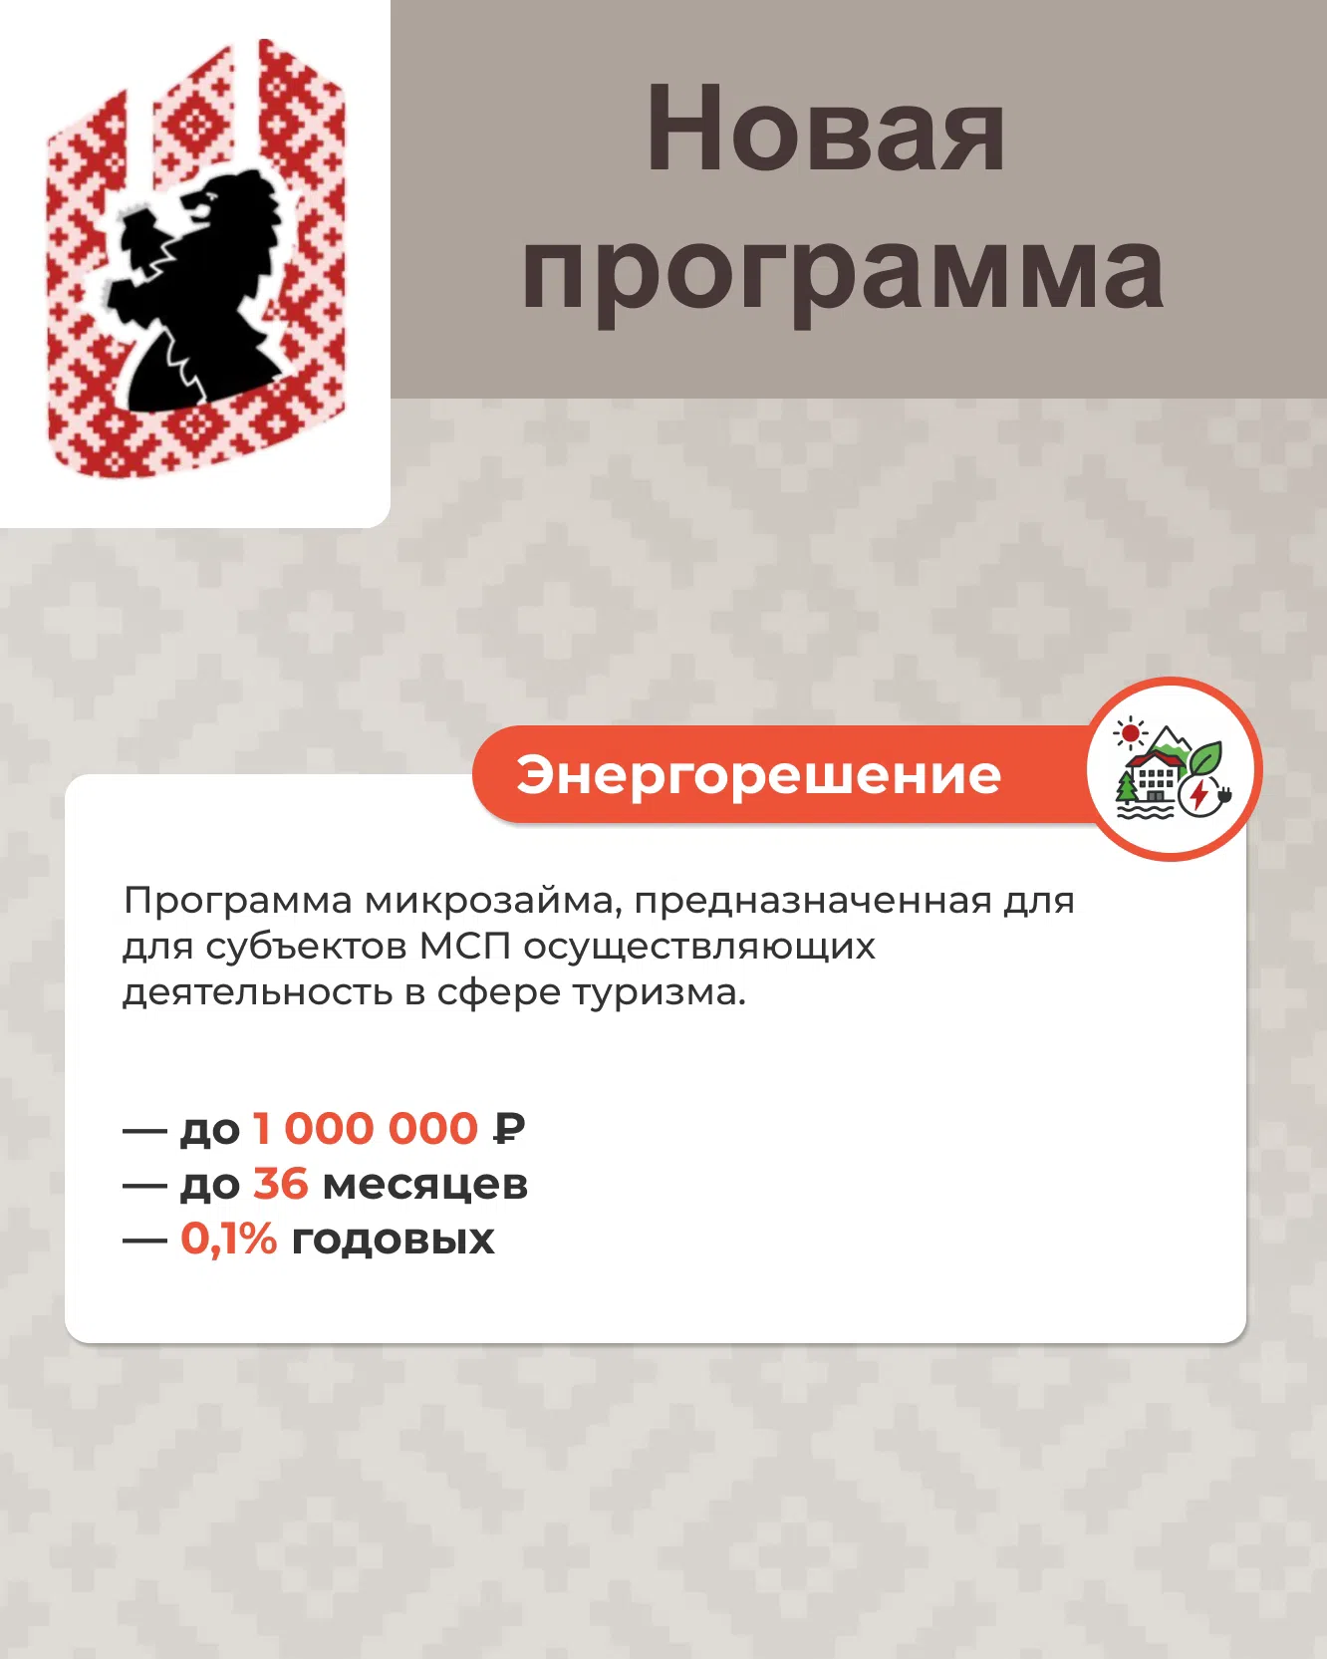

Новая программа: Снижаем затраты на энергию с новой программой «Энергорешение»!

✅ Друзья, у нас стартовала специальная программа поддержки для субъектов МСП, работающих в сфере туризма!

📌 Для кого?
Для компаний и ИП с основным ОКВЭД 55.10 (деятельность гостиниц и средств размещения).

📌 На какие цели?
Займ предоставляется на финансирование затрат по модернизации туристических объектов с целью снижения энергопотребления

📌 Условия займа «Энергорешение»:
• Сумма: до 1 000 000 рублей
• Срок: 36 месяцев
• Процентная ставка: 0,1% годовых!

❗ Важное условие:
Наличие отчета об энергоаудите вашего объекта.
Экономьте ресурсы, повышайте комфорт гостей, используйте сэкономленные деньги на развитие сервиса и новые впечатления для ваших постояльцев!

Подробная информация о деятельности Фонда размещена на официальном сайте http://garfond.karelia.ru

Консультант-эксперт
Животовская Светлана Валерьевна
Фонд по содействию кредитованию субъектов малого и среднего
предпринимательства Республики Карелия (микрокредитная компания)
Тел.: +7 (8142) 67-20-61, 67-20-51,
e-mail: fsk.karelia@yandex.ru

